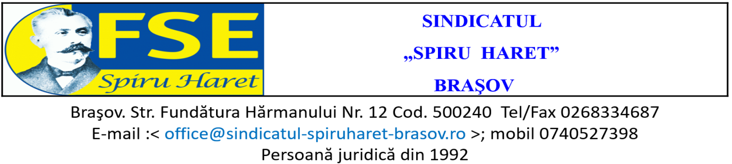

Către
__________________________________________ (unitatea de învățământ)

Doamnei/ Domnului Director

Stimate Doamnă/Stimate Domnule Director,

Prin prezenta, Sindicatul „Spiru Haret” Braşov – grupa sindicală de la _________________________________________________________________________, în baza prevederilor art. 28 din Legea nr. 62/2011 a dialogului social, republicată, precum și a prevederilor art. 13 și Anexa nr. 3 din Contractul Colectiv de Muncă Unic la Nivel de Sector de Activitate Învățământ Preuniversitar (CCMUNSAIP), înregistrat la Ministerul Muncii și Protecției Sociale cu nr. 651/28.04.2021, solicită convocarea Comisiei paritare de la nivelul unității de învățământ.
Solicităm includerea pe ordinea de zi a următoarelor probleme: ______________________________________________________________________ ______________________________________________________________________ ______________________________________________________________________ ______________________________________________________________________
- diverse.

Cu deosebită considerație,

Liderul grupei sindicale,
________________________________
_________________________________

